Лампада – масляный светильник, который горит у большинства икон в храме и дома.
Помимо своего основного предназначения - горение лампад в храме и дома имеет свой духовный смысл: своим горением они напоминают нам о пламенной любви к Богу и людям – любви, которая должна быть в каждом христианине.

«Лампады и свечи суть образ вечного Света, а также означают свет, которым сияют праведники».
Святитель Софроний

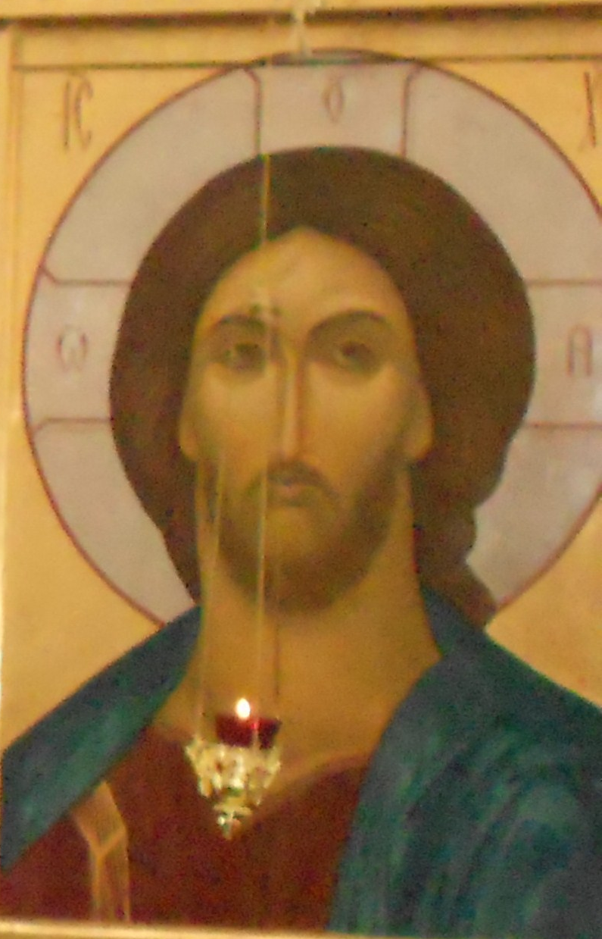
Лампада

Души моей отрада,
Небес призыв живой,
Не угасай, лампада,
Огонь сторожевой;
Перед святой иконой
Гори в молитвы час,
Оконце в мир бездонный,
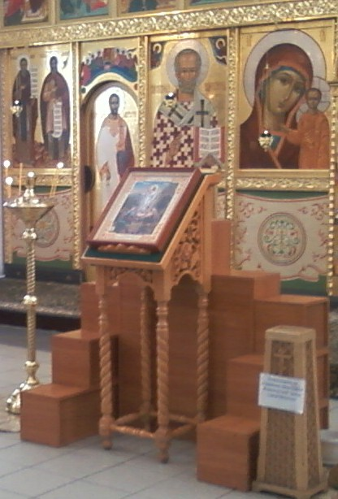
По смерти ждущий нас!

Виктор Афанасьев

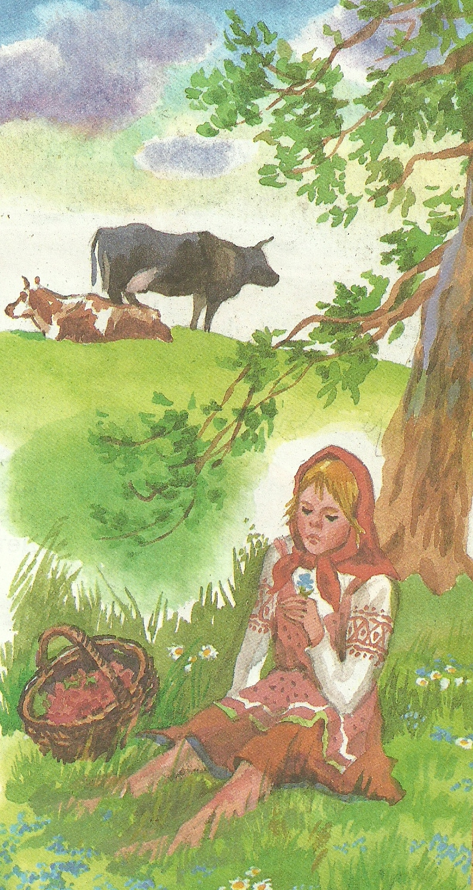
Отгадай время года:

Взошли огурцы,
Цветут помидоры.
Траву покосили,
Мышиные норы.
Клубника пышит,
Рассада цветов.
И землю усыпал
Цветочный покров.
Пробился укроп,
Растут кабачки.
И на картошке всё те же жучки.
(Лето)

Какое время года описывает эта загадка? Напечатай его название. Раздели прямоугольник на части по количеству слогов.

Назови летние месяцы. Образуй признаки от названий этого времени года и месяцев.

Подарок
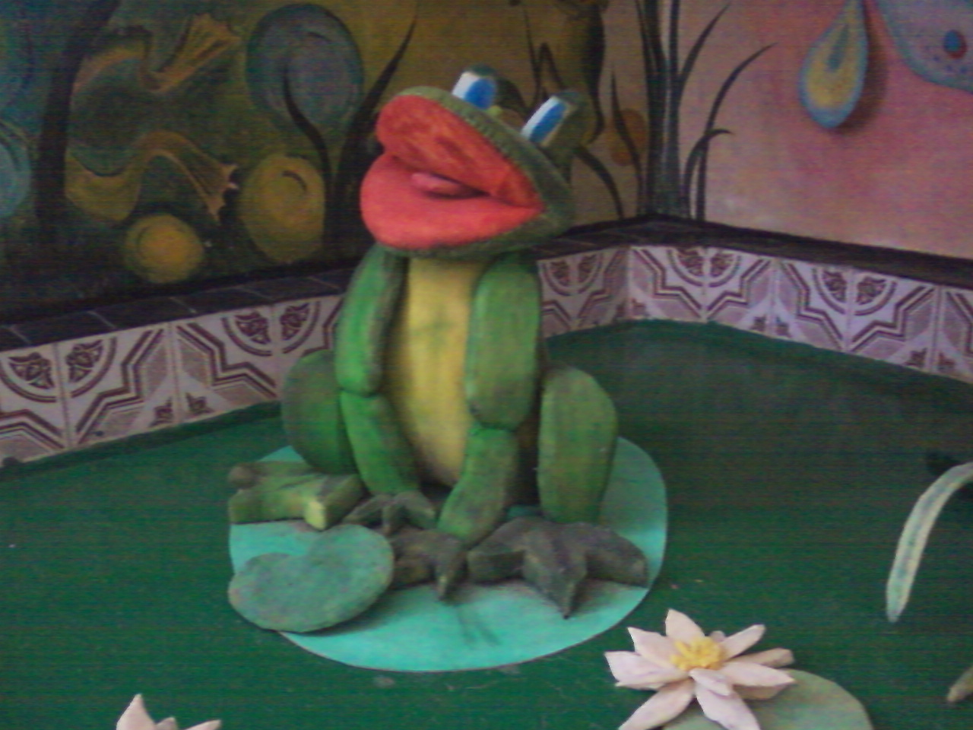
Пришла ко мне подружка Лягушка заводная,
И мы играли с ней. Весёлая, смешная.
И вот одна игрушка Мне скучно без игрушки -
Вдруг приглянулась ей: Любимая была, -

А всё-таки подружке
Лягушку отдала.

В каком добром поступке девочка проявила любовь к подружке?

Милее всего, если кто любит кого.

Любите всех
Любите всех, весь Божий мир!
И кто пришёл во имя Бога,-
Пускай от вашего порога
Не отойдёт убог и сир…
Людмила Шевченко

